Trabajo práctico de laboratorio N°1

Tema: Leyes fundamentales

Cátedra: Dispositivos Electrónicos
Alumno: Luca Guazzaroni
Legajo: 62630
Curso: 3R2
Fecha: 29/07/14

1º Informe

A. “RECONOCIMIENTO DE EQUIPOS, INSTRUMENTOS Y MATERIALES QUE UTILIZARAN EN LOS DISTINTOS PRACTICOS DE LABORATORIO

B. OBJETIVO
- Verificar la correcta operación o utilización de los diferentes equipos, instrumentos, materiales y accesorios de laboratorio.

C. FUNDAMENTO TEÓRICO
Laboratorio. Es el lugar donde se ejecutan o realizan los Prácticos de la cátedra en el presente año. Consta de mesas de trabajo, sillas, estantes, equipos y todo tipo de instrumentos y materiales necesarios para realizar los mismos.
Equipo. Es un dispositivo que realiza pruebas obteniendo parámetros combinados. Posee una fuente de alimentación y un manual de utilización.
Instrumentos. Obtiene la medida de los parámetros que se van a utilizar en los Prácticos.
PARAMETRO SIMBOLO
- Resistencia (Ω) se mide con el Óhmetro (Ohmios).
- Tensión (V) se mide con el Voltímetro (Voltios).
- Intensidad de corriente (A) se mide con el Amperímetro (Amperios).
- Potencia (W) se mide con el Vatímetro (WATTS).

Materiales.
- Fuente de tensión de corriente continua.
- Resistencias fijas y variables.
- Capacitores.
- Fuentes de Tensión Alterna.
- Osciloscopio.

D. PROCEDIMIENTO
Describir todas las características de los instrumentos y materiales y verificar su utilización.

INSTRUMENTOS:
1. Multímetro (Marca: UNI-T Modelo: 61D) Comprende:
- Voltímetro C.C. Rango: 0 – 600 V
- Voltímetro C.A. Rango: 0 – 600 V
- Miliamperímetro C.C. Rango: 0 – 10 A
- Miliamperímetro C.A. Rango: 0 – 10 A
- Ohmnímetro Rango: 0 – 2 M
- Capacímetro Rango: 0 - 20 μf
Fuente de Alimentación: Baterías 9V.

2. Multímetro: (Marca: Excel Modelo: DT9205a) Comprende:
- Voltímetro C.C. Rango: 0 – 1000 V.
- Voltímetro C.A. Rango: 0 – 750 V
- Miliamperímetro C.C. Rango: 0 – 20 A
- Miliamperímetro C.A. Rango: 0 – 20 A
- Ohmnímetro Rango: 0 – 2000 M
- Capacímetro Rango: 0 – 200 μf
Fuente de Alimentación: Baterías 9V.

3. Multímetro: (Marca: SINOMETER; Modelo: DT-6830) Comprende:
- Voltímetro C.C. Rango: 0 – 1000 V
- Voltímetro C.A. Rango: 0 – 700 V
- Miliamperímetro C.C. Rango: 0 – 10 A
- Miliamperímetro C.A. Rango: 0 – 10 A
- Ohmnímetro Rango:0 – 20 M
- Capacimetro Rango:0 – 200 μf
Fuente de Alimentación: Baterías 9V.

E. EQUIPO
1. FUENTE GENERADORA DE TENSIÓN C.C. VARIABLE (Marca: SERTEL)
- Alimentación: 240V A.C. Rango: 0 – 20 V; 3 A.
2. RESISTENCIA VARIABLE: (Marca: MEXICO Modelo: S/N )
- Rango: 0 – 1 kW Corriente máximo: 2A.

3. Resistencias
1 BANDA | 2 BANDA | MULTIPLICADOR | %  ERROR | POTENCIA  W | TEÓRICA | MEDIDA | ERROR | %  ERROR
MARRON | NEGRO | NEGRO | “+/-5%” | ¼ | 10 | 9,7 | 0,3 | 3,00%
MARRON | ROJO | NEGRO | “+/-5%” | ¼ | 12 | 12,2 | 0,2 | 1,67%
MARRON | VERDE | NEGRO | “+/-5%” | ¼ | 15 | 14,9 | 0,1 | 0,67%
MARRON | GRIS | NEGRO | “+/-5%” | ¼ | 18 | 18 | 0 | 0,00%
ROJO | ROJO | NEGRO | “+/-5%” | ¼ | 22 | 22,9 | 0,9 | 4,09%
ROJO | VIOLETA | NEGRO | “+/-5%” | ¼ | 27 | 27,6 | 0,6 | 2,22%
NARANJA | NARANJA | NEGRO | “+/-5%” | ¼ | 33 | 33,3 | 0,3 | 0,91%
NARANJA | BLANCO | NEGRO | “+/-5%” | ¼ | 39 | 38,9 | 0,1 | 0,26%
AMARILLO | VIOLETA | NEGRO | “+/-5%” | ¼ | 47 | 47,2 | 0,2 | 0,43%
VERDE | AZUL | NEGRO | “+/-5%” | ¼ | 56 | 56,8 | 0,8 | 1,43%
AZUL | GRIS | NEGRO | “+/-5%” | ¼ | 68 | 67,3 | 0,7 | 1,03%
GRIS | ROJO | NEGRO | “+/-5%” | ¼ | 82 | 82,4 | 0,4 | 0,49%
BLANCO | NEGRO | NEGRO | “+/-5%” | ¼ | 91 | 90,2 | 0,8 | 0,88%
MARRON | NEGRO | MARRON | “+/-5%” | ¼ | 100 | 102 | 2 | 2.00%
MARRON | ROJO | MARRON | “+/-5%” | ¼ | 120 | 117,3 | 2,7 | 2,25%
MARRON | VERDE | MARRON | “+/-5%” | ¼ | 150 | 148,6 | 1,4 | 0,93%
MARRON | GRIS | MARRON | “+/-5%” | ¼ | 180 | 177,6 | 2,4 | 1,33%
ROJO | ROJO | MARRON | “+/-5%” | ¼ | 220 | 226,3 | 6,3 | 2,86%
ROJO | VIOLETA | MARRON | “+/-5%” | ¼ | 270 | 279,6 | 9,6 | 3,56%
NARANJA | NARANJA | MARRON | “+/-5%” | ¼ | 330 | 336,8 | 6,8 | 2,06%
NARANJA | BLANCO | MARRON | “+/-5%” | ¼ | 390 | 391 | 1 | 0,26%
AMARILLO | VIOLETA | MARRON | “+/-5%” | ¼ | 470 | 478,6 | 8,6 | 1,83%
VERDE | AZUL | MARRON | “+/-5%” | ¼ | 560 | 575 | 15 | 2,68%
AZUL | GRIS | MARRON | “+/-5%” | ¼ | 680 | 685,6 | 5,6 | 0,82%
GRIS | ROJO | MARRON | “+/-5%” | ¼ | 820 | 840,6 | 20,6 | 2,51%
BLANCO | NEGRO | MARRON | “+/-5%” | ¼ | 910 | 900,2 | 9,8 | 1,08%
MARRON | NEGRO | ROJO | “+/-5%” | ¼ | 1000 | 990 | 10 | 1,00%
MARRON | ROJO | ROJO | “+/-5%” | ¼ | 1200 | 1230 | 30 | 2,50%
MARRON | VERDE | ROJO | “+/-5%” | ¼ | 1500 | 1550 | 50 | 3,33%
MARRON | GRIS | ROJO | “+/-5%” | ¼ | 1800 | 1760 | 40 | 2,22%
ROJO | ROJO | ROJO | “+/-5%” | ¼ | 2200 | 2190 | 10 | 0,45%
ROJO | VIOLETA | ROJO | “+/-5%” | ¼ | 2700 | 2760 | 60 | 2,22%
NARANJA | NARANJA | ROJO | “+/-5%” | ¼ | 3300 | 3190 | 110 | 3,33%
NARANJA | BLANCO | ROJO | “+/-5%” | ¼ | 3900 | 3890 | 10 | 0,26%
AMARILLO | VIOLETA | ROJO | “+/-5%” | ¼ | 4700 | 4760 | 60 | 1,28%
VERDE | AZUL | ROJO | “+/-5%” | ¼ | 5600 | 5560 | 40 | 0,71%
AZUL | GRIS | ROJO | “+/-5%” | ¼ | 6800 | 6820 | 20 | 0,29%
GRIS | ROJO | ROJO | “+/-5%” | ¼ | 8200 | 8102 | 98 | 1,20%
BLANCO | NEGRO | ROJO | “+/-5%” | ¼ | 9100 | 9158 | 58 | 0,64%
MARRON | NEGRO | AMARILLO | “+/-5%” | ¼ | 10000 | 10190 | 190 | 1,90%

F. CUESTIONARIO
1. ¿Qué es circuito eléctrico?
Es un conjunto de elementos conectados entre sí, que permiten el transporte, la disipación, transformación y/o almacenamiento de energía eléctrica.

2. ¿Cuáles son los elementos pasivos y activos de un circuito? Ejemplos
- Activos: Son aquellos que de alguna manera pueden hacer entrega de energía a la red, dependiendo ésta de la disposición de la misma (Fuente de alimentación).
- Pasivos: Son los que pueden disipar y almacenar energía o en algunos casos devolverla, pero nunca en mayor cantidad de la almacenada (resistencia, capacitor, transformador).

3. ¿Cuáles son los parámetros y unidades eléctricas en un circuito C.C.?
Son aquellas medidas que se encuentran inmersas en el cálculo de un circuito eléctrico que funciona con Corriente Continua son:
- Resistencia: Oposición al paso de la corriente. Se mide en Ohmios (Ω).
- Capacitancia: Capacidad de almacenamiento de energía por virtud del voltaje a través del capacitor. Se mide en Faradios (F).
- Inductancia: Nos indica la capacidad de producir flujo por unidad de corriente circulante. Se mide en Henry (H).
- Tensión: Fuerza entregada por la fuente de fuerza electromotriz o fuente de alimentación. Se mide en Voltios (V)
- Potencia: La rapidez con que se extrae energía de una fuente de f.e.m. o de una resistencia. Se mide en Vatios (Watts).

4. Realice la simbología y formas de conexión de los elementos e instrumentos en un circuito C.C.
Para la representación gráfica de circuitos C.C. se utilizan en general la Siguiente simbología:
Elemento | Simbología
Fuente de Voltaje
Fuente de corriente
Resistencia
Amperímetro
Voltímetro

Los tipos de conexión se dividen en Serie, Paralelo y la combinación de ambas, como ejemplo representamos la conexión de resistencias en serie y paralelo:
- Conexión de Resistencias en Serie:
R xy = R eq.
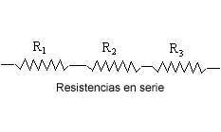
La corriente es constante y R eq. = R1 + R2 + R3 + R4
- Conexión de Resistencias en Paralelo:
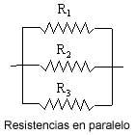
1/Req=1/R1+1/R2+1/R3+1/R4…
La caída en tensión V en todas las resistencias es la misma Rxy = Req.

De forma análoga se conectan las fuentes de tensión y corriente, siguiendo cada uno condiciones distintas como son:
- Fuentes de tensión en Serie: V1 + V2 + V3 + V4 + ... + Vn = V
- Fuentes de tensión en Paralelo: V1 = V2 = V3 = V4 = ... = Vn =V
- Fuentes de corriente en Serie: I1 = I2 = I3 = I4 = ... = In = I
- Fuentes de corriente en Paralelo: I1 + I2 + I3 + I4 + ... + In = I

2º Informe
A. “RESISTENCIA EQUIVALENTE”.

B. OBJETIVO
- Comprobar la resistencia equivalente en sus diferentes configuraciones.

C. FUNDAMENTOS
- Conexión de Resistencias en Serie
Armar el circuito graficado y verificar su valor con el instrumento correspondiente

- ¿Qué instrumento utilizará? Fuente con tensión fija de 10 V y multímetro.
- ¿Cual es tensión equivalente? La tensión equivalente es la tensión que hay entre la resistencia equivalente ya explicada.
-¿Cuál es la tensión en cada una de ellas? La tensión en cada una de ellas es el producto de la corriente medida y el valor de la resistencia.
-¿Cuál es la corriente total y cuál es la corriente de cada una de ellas? La corriente va a ser igual en todas ya que es una conexión serie.
 | Resistencia (T) | Resistencia (P) | Tensión (T) | Tensión (P)
 | 1000 | 990 | 1,2987 | 1,28
 | 1200 | 1230 | 1,55844 | 1,59
 | 1500 | 1550 | 1,94805 | 2,01
 | 1800 | 1760 | 2,33766 | 2,28
 | 2200 | 2190 | 2,85714 | 2,84
Total | 7700 | 7720 | 10 | 10

Corriente (T) | Corriente (P)
I=V/R | I=V/R
I=10/7700 | I=10/7720
0,001298701 | 0,001

-Req siempre será igual a: Si es conexión en serie igual a la suma de todas las resistencias-
-¿Son aplicables la Ley de Ohm y Leyes de Kirchoff en este circuito? Si en cualquier circuito son aplicables.

- Conexión de Resistencias en Paralelo
Armar el circuito graficado y verificar su valor con el instrumento correspondiente.
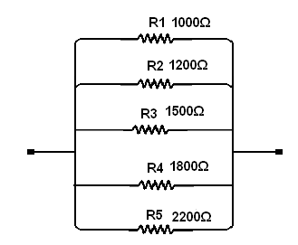

-¿Qué instrumento utilizará? Fuente con tensión fija de 10 V y multímetro.
- ¿Cual es tensión equivalente? La tensión equivalente es la tensión que hay entre la resistencia equivalente ya explicada
-¿Cuál es la tensión en cada una de ellas? Por ser conexión en paralelo 10 v.
-¿Cuál es la corriente total y cuál es la corriente de cada una de ellas?

 | Resistencia (T) | Resistencia (P) | Corriente (T) | Corriente (P)
 | 1000 | 990 | 0,01 | 0,01
 | 1200 | 1230 | 0,008333 | 0,008
 | 1500 | 1550 | 0,006667 | 0,006
 | 1800 | 1760 | 0,005556 | 0,006
 | 2200 | 2190 | 0,004545 | 0,005
TOTAL | 284,89 | 286,2 | 0,035101 | 0,035

Tensión (T) | Tensión (P)
10 | 10

-Req siempre será igual a: Si es conexión en paralelo es menor que la menor resistencia del circuito.
-¿Son aplicables la Ley de Ohm y Leyes de Kirchoff en este circuito? Si en cualquier circuito son aplicables.

D. RELACIÓN DE EQUIPOS, INSTRUMENTOS Y MATERIALES
INSTRUMENTOS
-Multímetro: (Marca uni-T modelo UTa9c);
MATERIALES
-Resistencias elegidas por los alumnos.
-Dé cada resistencia Seleccionadas, marca S/N modelo S/N
-Conectores. “soldadura”

Resistencia (T) | Resistencia (P)
1000 | 990
1200 | 1230
1500 | 1550
1800 | 1760
2200 | 2190

E. PROCEDIMIENTO
1. Dados los siguientes circuitos, se procede a hallar teóricamente las resistencias quivalentes para cada uno de ellos. Luego medirlo con el instrumento elegido.
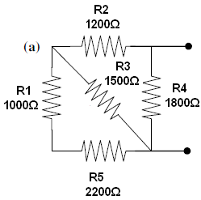
Este circuito es equivalente al siguiente:
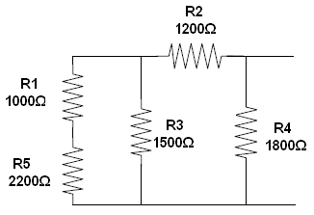

R eq= [(R1+R5//R3)+R2]//R4

Teórico = [(3200//1500)+1200]//1800
= (1021.27+1200)//1800
= 2221.27//1800
= 994.28 Ω

Práctico = 991.7 Ω

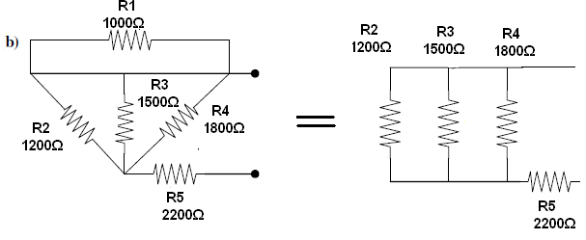
Req= (R2//R3//R4)+R5

Teárico = (1200//1500/1800)+2200
= 486,48+2200
= 2686.48 Ω

Práctico= 2683.5 Ω

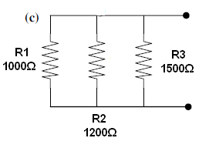
R eq. = R1//R2//R3
Teórico = 1000//1200//1500= 400 Ω
Práctico = 405.1 Ω

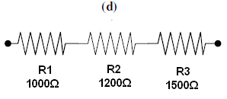
R eq. = R1+R2+R3
Teórico = 1000+1200+1500
= 3700 Ω
Practico= 3770 Ω

F. DATOS Y RESULTADOS
Los resultados son recopilados
Configuración | Reg (T) | Reg (P) | Error
(a) | 994,28 | 991,7 | 2,58
(b) | 2686,48 | 2683,5 | 2,9
(c) | 400 | 405,1 | -5,10
(d) | 3700 | 3770 | -70,00

G. CUESTIONARIO
1. ¿Porque se toman los valores de las resistencias antes de cada experiencia? Ya que las resistencias estan expuestas al desgaste, tiempo y errors de fabricación, estas deben ser medidas antes de conectarlas para reducer el margen de error.

2. ¿En qué medida influyen las conexiones en el experimento? Aunque en mínimas cantidades debido a su baja resistividad, los conectores influyeron en el experimento. En la vida real, como es el caso de las líneas de transmisión que recorren largas distancias, las pérdidas generadas por los conductores son tomadas muy en cuenta.

3. ¿La resistividad en un conductor depende entonces de la longitud de este, Que Ecuación utilizamos para ello? La resistividad en un conductor depende entonces de la longitud de este, utilizamos para ello la ecuación de Poulliet:
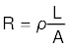

4. ¿Cómo influyen las resistencias altas respecto a las pequeñas en las configuraciones serie y paralelo? En la configuración de resistencias en paralelo: las altas resistencias son insignificantes respecto a las menores. En la configuración de resistencias en serie: debido a que la resistencia equivalente es simplemente la suma de las demás, las altas resistencias son significativas frente a las pequeñas.

5. ¿Si desea diseñar un regulador de carga como debe ser la configuración? Se deben usar los principios que rigen el regulador de tensión; utilizando la configuración en serie, ya que los valores del voltaje varían a lo largo de las resistencias en serie.

6. ¿Si desea diseñar un regulador de corriente; como debe ser la configuración? Se debe aplicar los principios que rigen el divisor de corriente, utilizando la configuración en paralelo.

7. Mencione los distintos tipos de resistencias que se encuentran en el mercado. Las resistencias fijas pueden clasificarse en dos grupos de acuerdo con el material con el que están constituidas: “resistencias de hilo”, solamente para disipaciones superiores a 2W, y "resistencias químicas" para, en general, potencias inferiores a 2W.

7. Describa las mismas
- Resistencias de hilo o bobinadas: Generalmente están constituidas por un soporte de material aislante y resistente a la temperatura (cerámica, esteatita, mica, etc.) alrededor del cual hay la resistencia propiamente dicha, constituida por un hilo cuya sección y resistividad depende de la potencia y de las resistencias deseadas. En los extremos del soporte hay fijados dos anillos metálicos sujetos con un tornillo o remache cuya misión, además de fijar en él el hilo de resistencia, consiste en permitir la conexión de la resistencia mediante soldadura. Por lo general, una vez construidas, se recubren de un barniz especial que se somete a un proceso de vitrificación a alta temperatura con el objeto de proteger el hilo y evitar que las diversas espiras hagan contacto entre sí. Sobre este barniz suelen marcarse con serigrafía los valores en ohmios y en vatios.

- Resistencias químicas: Las resistencias de hilo de valor óhmico elevado necesitarían una cantidad de hilo tan grande que en la práctica resultarían muy voluminosas. Las resistencias de este tipo se realizan de forma más sencilla y económica empleando, en lugar de hilo, carbón pulverizado mezclado con sustancias aglomerantes. La relación entre la cantidad de carbón y la sustancia aglomerante determina la resistividad por centímetro, por lo que es posible fabricar resistencias de diversos valores. Existen tipos de carbón aglomerado, de película de carbón y de película metálica. Normalmente están constituidas por un soporte cilíndrico aislante (de porcelana u otro material análogo) sobre el cual se deposita una capa de material resistivo. En las resistencias, además del valor óhmico que se expresa mediante un código de colores, hay una contraseña que determina la precisión de su valor (aproximación), o sea la tolerancia anunciada por el fabricante. Esta contraseña está constituida por un anillo pintado situado en uno de los extremos del cuerpo.

9. complete la siguiente tabla de resistencias para los principales conductores
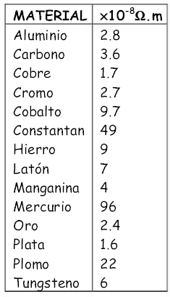

3º Informe
A. “LEY DE OHM”
B. OBJETIVO
- Verificar experimentalmente la Ley de Ohm.
- Obtener los parámetros eléctricos en un circuito dado.

C. Procedimiento:
Realizar el siguiente circuito y encontrar la tensión, la corriente y la potencia. Conectar el amperímetro en serie en cualquiera de los conductores; y el voltímetro en los terminales de la resistencia, para saber explícitamente cuanto el potencial cae en ella. Comparar los resultados y deducir los errores correspondientes.
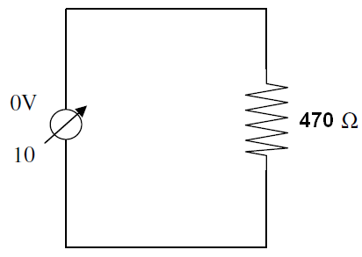
Teórico
Tensión (T) | Resistencias (T) | Corriente (T) | Potencia (T)
1 | 470 | 0,00212766 | 0,00212766
2 | 470 | 0,004255319 | 0,008510638
3 | 470 | 0,006382979 | 0,019148936
4 | 470 | 0,008510638 | 0,034042553
5 | 470 | 0,010638298 | 0,053191489
6 | 470 | 0,012765957 | 0,076595745
7 | 470 | 0,014893617 | 0,104255319
8 | 470 | 0,017021277 | 0,136170213
9 | 470 | 0,019148936 | 0,172340426
10 | 470 | 0,021276596 | 0,212765957

Práctico
Tensión (P) | Resistencias (P) | Corriente (P) | Potencia (P)
1 | 478.6 | 0,002 | 0,002
2 | 478.6 | 0,004 | 0,008
3 | 478.6 | 0,006 | 0,019
4 | 478.6 | 0,008 | 0,033
5 | 478.6 | 0,010 | 0,052
6 | 478.6 | 0,013 | 0,075
7 | 478.6 | 0,015 | 0,102
8 | 478.6 | 0,017 | 0,134
9 | 478.6 | 0,019 | 0,169
10 | 478.6 | 0,021 | 0,209

Error
Corriente (T) | Corriente (P) | Error
0,00212766 | 0,002 | 0,00004
0,004255319 | 0,004 | 0,00008
0,006382979 | 0,006 | 0,00011
0,008510638 | 0,008 | 0,00015
0,010638298 | 0,010 | 0,00019
0,012765957 | 0,013 | 0,00023
0,014893617 | 0,015 | 0,00027
0,017021277 | 0,017 | 0,00031
0,019148936 | 0,019 | 0,00034
0,021276596 | 0,021 | 0,00038

Potencia (T) | Potencia (P) | Error
0,00212766 | 0,002 | 0,00004
0,008510638 | 0,008 | 0,00015
0,019148936 | 0,019 | 0,00034
0,034042553 | 0,033 | 0,00061
0,053191489 | 0,052 | 0,00096
0,076595745 | 0,075 | 0,00138
0,104255319 | 0,102 | 0,00187
0,136170213 | 0,134 | 0,00245
0,172340426 | 0,169 | 0,00310
0,212765957 | 0,209 | 0,00382

Conclusiones:
1. ¿Se cumple la Ley de Ohm?
Podemos observar que lo teórico y práctico son muy similares aprobando que si se cumple la ley de ohm

Cuestionario:
Realizar en papel milimetrado el gráfico V-I, y RI.
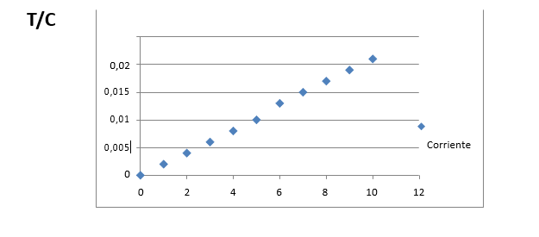

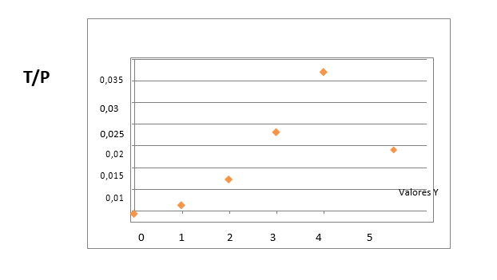
2. ¿Qué tipo de ecuación define la Ley de Ohm y que tipo, la potencia de acuerdo al gráfico anterior?
Como podemos observar la ecuación es P=V.I, si pondría una resistencia variable, no una fuente variable como vemos en este trabajo llegaríamos a que
P=R2.V.
¿Cómo llegamos a P=V.I.?
Y=mx+b
P=mV
m=P/V=I siendo m la pendiente
P=I.V

3. ¿Cuál es la aplicación de la Ley de Ohm?
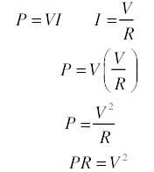

4º Informe
A. “LEYES DE KIRCHOFF”

B. OBJETIVO
-Verificar experimentalmente las leyes de Kirchoff.
-Obtener los parámetros eléctricos en un circuito dado.

C. RELACION EQUIPOS, INSTRUMENTOS Y MATERIALES
Instrumentos:
-Multímetro (Voltímetro): Excel DT9205a.
-Multímetro (Amperímetro): Uni-T Uta9c. Materiales:
-Resistencias variables.
-Resistencias fijas.
-Cables.

D. EXPERIMENTO
1. En el siguiente circuito, haciendo variar la tensión de 5v en 5v, encontrar las corrientes y tensiones en cada rama y verificar las Leyes de Kirchoff. En forma teórica y en forma práctica.

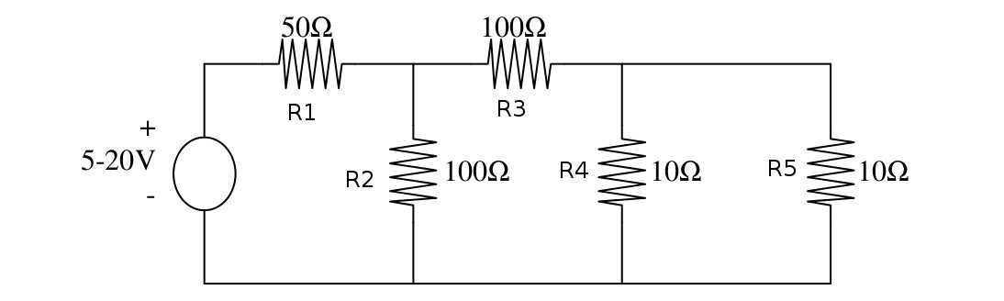

Resistencias en Ω
R | Teórico | Experimental | Error  Absoluto | Error  Relativo
1 | 50 | 48 | 2 | 4,00%
2 | 100 | 97 | 3 | 3,00%
3 | 100 | 99 | 1 | 1,00%
4 | 10 | 10,3 | 0,3 | 3,00%
5 | 10 | 10,2 | 0,2 | 2,00%
Tensión en voltios
Teórico | Experimental | Error  Absoluto | Error  Relativo
5 | 5,04 | 0,04 | 0,80%
10 | 10 | 0 | 0,00%
15 | 14,5 | 0,5 | 3,33%
20 | 21 | 1 | 5,00%

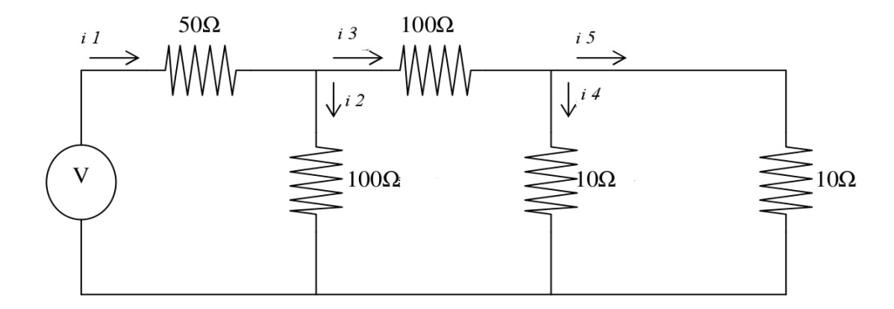

Tabla Nº 1: Intensidades y Tensiones para V = 5
R | R  medida  (Ω) | Intensidad de corriente (mA) |  |  |  | Tensión (V)
 |  | Teórico | Experimental | Error  Absoluto | Error  Relativo | Teórico | Experimental | Error  Absoluto | Error  Relativo
1 | 48 | 49,4 | 51,3 | -1,9 | 3,70% | 2,47 | 2,46 | 0,01 | 0,41%
2 | 97 | 25,3 | 26,6 | -1,3 | 4,89% | 2,53 | 2,58 | -0,05 | 1,94%
3 | 99 | 24,1 | 24,8 | -0,7 | 2,82% | 2,41 | 2,45 | -0,04 | 1,63%
4 | 10,3 | 12,5 | 12,3 | -0,25 | 2,03% | 0,12 | 0,13 | -0,01 | 7,69%
5 | 10,2 | 12,5 | 12,4 | -0,35 | 2,82% | 0,12 | 0,13 | -0,01 | 7,69%
 |  |  | Promedio | -0,9 | 3,25% |  | Promedio | -0,02 | 3,87%

Tabla Nº 2: Intensidades y Tensiones para V = 10
R | R  medida  (Ω) | Intensidad de corriente (mA) |  |  |  | Tensión (V)
 |  | Teórico | Experimental | Error  Absoluto | Error  Relativo | Teórico | Experimental | Error  Absoluto | Error  Relativo
1 | 48 | 98,8 | 101,8 | -3 | 2,95% | 4,94 | 4,89 | 0,05 | 1,02%
2 | 97 | 50,6 | 52,7 | -2,1 | 3,9% | 5,06 | 5,11 | -0,05 | 0,98%
3 | 99 | 48,19 | 44,1 | -0,91 | 1,85% | 4,82 | 4,86 | -0,04 | 0,82%
4 | 10,3 | 24,1 | 24,4 | -0,3 | 1,23% | 0,24 | 0,25 | -0,01 | 4,00%
5 | 10,2 | 24,1 | 24,7 | -0,6 | 2,43% | 0,24 | 0,25 | -0,01 | 4,00%
 |  |  | Promedio | -1,382 | 2,49% |  | Promedio | -0,012 | 2,16%

Tabla Nº 3: Intensidades y Tensiones para V = 15
R | R  medida  (Ω) | Intensidad de corriente (mA) |  |  |  | Tensión (V)
 |  | Teórico | Experimental | Error  Absoluto | Error  Relativo | Teórico | Experimental | Error  Absoluto | Error  Relativo
1 | 48 | 148,19 | 147,6 | 0,59 | 0,40% | 7,41 | 7,09 | 0,32 | 4,51%
2 | 97 | 75,9 | 76,4 | -0,5 | 0,65% | 7,59 | 7,41 | 0,18 | 2,43%
3 | 99 | 72,229 | 71,2 | 1,09 | 1,53% | 7,23 | 7,05 | 0,18 | 2,55%
4 | 10,3 | 36,14 | 35,4 | 0,74 | 2,09% | 0,36 | 0,36 | 0 | 0,00%
5 | 10,2 | 37,14 | 35,8 | 1,34 | 3,74% | 0,36 | 0,36 | 0 | 0,00%
 |  |  | Promedio | 0,652 | 1,68% |  | Promedio | -0,136 | 1,90%

Tabla Nº 4: Intensidades y Tensiones para V = 20
R | R  medida  (Ω) | Intensidad de corriente (mA) |  |  |  | Tensión (V)
 |  | Teórico | Experimental | Error  Absoluto | Error  Relativo | Teórico | Experimental | Error  Absoluto | Error  Relativo
1 | 48 | 197,59 | 213,8 | -16,21 | 7,58% | 9,88 | 10,26 | -0,38 | 3,70%
2 | 97 | 101,2 | 110,7 | -9,5 | 8,58% | 10,12 | 10,74 | -0,62 | 5,77%
3 | 99 | 96,39 | 103,1 | -6,71 | 6,51% | 9,64 | 10,21 | -0,57 | 5,58%
4 | 10,3 | 48,19 | 51,3 | -3,11 | 6,06% | 0,48 | 0,53 | -0,05 | 9,43%
5 | 10,2 | 48,19 | 51,8 | -3,61 | 6,97% | 0,48 | 0,53 | -0,05 | 9,43%
 |  |  | Promedio | -7,828 | 7,14% |  | Promedio | -0,334 | 6,79%

E. Conclusiones:
Considerando un error medio en las resistencias del 5%, podemos observar que a las distintas tensiones el error promedio de las mediciones se vio fuertemente afectado por el error porcentual de las tensiones obtenidas en la fuente. Para una tensión de 10v con una diferencia del 0%, los errores en las mediciones se mantuvieron en el 3,5% aproximadamente, mientras que a una tensión de 20v con una diferencia del 5% lo errores en las mediciones se acercaron al orden del 7%.

F. Cuestionario:

1. De acuerdo a los resultados obtenidos, ¿podría afirmar si las leyes de kirchoff se cumplen?
Podemos Verificar con mucha facilidad que si sumamos todas las diferencias de potencial en cualquiera de las ramas utilizando los valores experimentales, que se cumple a la perfección la ley de las tensiones de Kirchoff, obteniendo 0, como el resultado de la sumatoria de las caídas/ subidas de tensión. Se puede comprobar de igual forma que se cumple la ley de las corrientes en una malla, sumando las corrientes entrantes a un nodo, y restándole las salientes.

2. Los errores obtenidos se pueden denominar como errores de instrumento, errores de conexiones, comente.
Los errores obtenidos pueden atribuirse mayoritariamente a la calidad de los materiales utilizados (resistencias), ya que el error apreciado en las resistencias, es mucho mayor que la precisión instrumento de medición. Por otro lado la fuente no puede regularse con total precisión, introduciendo más errores en los cálculos.

3. ¿Qué Ley física cumple con la ley de Kirchoff?
Cumple con la ley de la conservación de la energía. Esta ley dice que la energía no se crea ni se destruye, sino que se transforma. Esto sea traslada al campo eléctrico de dos formas: Para la ley de corrientes en los nodos, es debido a que la cantidad de electrones entrantes debe ser igual a la cantidad de electrones saliendo, siendo el nodo parte pasiva del cto, si esto no se cumpliese, tendrían que crearse, o eliminarse electrones en el nodo. Para la ley de tensiones, no es más que una sumatoria de fuerzas electromotrices, que deben ser igual a pero para que el sistema quede equilibrado.

4. ¿Cuál es la utilidad de las leyes de Kirchoff en la vida práctica?
Las leyes de Kirchoff en la práctica nos facilitan notablemente el procedimiento de cálculo de las respectivas tensiones e intensidades en un circuito dado. Gracias a las leyes de Kirchoff y la ley de Ohm, podemos plantear un sistema de ecuaciones compatible determinado para resolver los circuitos.

5º Informe
A. “TEOREMAS DE THEVENIN & NORTON”

B. OBJETIVO
– Verificar experimentalmente el teorema de Thevenin y Norton.
– Obtener los parámetros eléctricos en un circuito dado.

C. RELACION EQUIPOS, INSTRUMENTOS Y MATERIALES
Instrumentos:
-Multímetro (Voltímetro): Excel DT9205a.
-Multímetro (Amperímetro): Uni-T Uta9c. Materiales:
-Fuente generadora de tensión C.C. Variable: Sertel 0-20V
-Resistencias fijas.
-Cables.

D. Experimento:
1. En el siguiente circuito, encontrar los valores de corriente y de tensión en RL y verificar analíticamente.

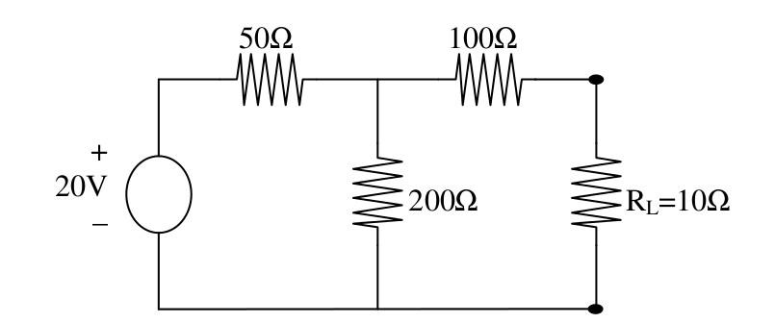

2. Los resultados serán recopilados en la siguiente tabla:
 | Teórico | Experimental | Error Relativo | Error  porcentual
Tensión
Intensidad
 |  | Promedio
3. Medir por separado los valores de las distintas resistencias a utilizarse; este paso se repite previo al armado de cada una de las configuraciones.
4. Comparar los resultados y deducir los errores correspondientes. Resultados:

Obtención de datos analíticos:
1º Hallando el Eth:
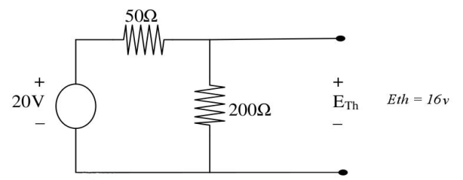

2º Hallando Req:
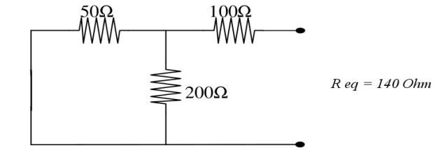
3º Entonces:
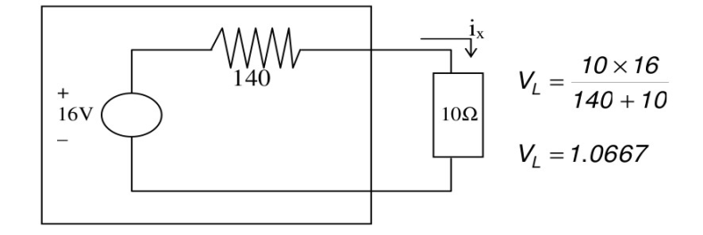

Obtención datos Experimentales:
Medición de las Resistencias utilizadas:
R | Valor teórico(Ω) | Valor medido(Ω) | Error absoluto | Error porcentual
1 | 50 | 48,1 | 1,9 | 3,80%
2 | 100 | 101,7 | -1,7 | 1,70%
3 | 200 | 221 | -21 | 10,5%
RL | 10 | 10,2 | -0,2 | 2,00%
 |  | Promedio | -5,25 | 4,50%

Medición de la Fuente de Tensión utilizada:
V | Valor teórico(V) | Valor medido (V) | Error absoluto | Error porcentual
1 | 20 | 20,06 | -0,06 | 0,30%

Comparación de los valores experimentales con los teóricos:
 | Teórico | Experimental | Error  Relativo | Erros  porcentual
Tensión | 1,0667 | 1,11 | -0,0433 | 4,06%
Intensidad | 0,107 | 0,109 | -0,002 | 1,87%
 |  | Promedio | -0,02265 | 2,96%

E. Conclusión
Hemos corroborado que los errores en las mediciones obtenidas se encuentran dentro de márgenes completamente razonables si tomamos en cuenta que trabajamos con errores del orden del 5% en las resistencias y del 0,5% en la fuente, y obtuvimos resultados con un error menor al 3%. Dejando clara la validez de utilizar los teoremas de Thevenin y Norton para simplificar el análisis de circuitos.

6º Informe
A. “RECONOCIMIENTO DE EQUIPOS, INSTRUMENTOS Y MATERIALES DE CORRIENTE CONTÍNUA”

B. OBJETIVO
- Conocer el uso y la utilización de los equipos, accesorios y materiales de electrónica.

C. EQUIPO
Osciloscopio: Hameo HM203-e
- Tensión de alimentación: 220 V
- Potencia Máxima: --
- Rango de operación: 400 vp.
- Frecuencia Máxima: 20MHz.
- Control de escala horizontal: 0,2s – 0,5us
- Control de escala vertical: 20 V – 5 mV
Fuente generadora de tensión: Veneta EM2002
- Tensión de alimentación: 220v
- Rango de Operación: ---
- Máx. Generación de Frec.: 0,02Hz-2MHz
- Tensión generada: 5v-16v
- Ondas generadas: sinusoidal, triangular y cuadrada

D. CUESTIONARIO
1. ¿Que estudia la electrónica?
La electrónica es una rama muy amplia de la ingeniería, que estudia fenómenos tanto eléctricos, como químicos, con aplicaciones que van desde la bioelectrónica (sistemas capaces de enviar a, o recibir señales de organismos vivos), hasta electrónica de potencia, encargada de controlar procesos en maquinaria de gran envergadura. Sin olvidarnos de la electrónica digital utilizada mayoritariamente para el manejo de información, o las telecomunicaciones, en las cuales la electrónica no solo maneja electricidad/electrones, sino que también ondas electromagnéticas que viajan en el aire.
2. Defina la diferencia entre electricidad y electrónica. Diferenciar entre circuito eléctrico, circuito electrónico, y sistemas electrónicos.
Desde el punto de vista físico la electricidad no es otra cosa que el flujo de electrones en un conductor. Desde el punto de vista de la ingeniería la electricidad es la ciencia que se encarga de desarrollar las tecnologías para la generación, transmisión, y utilización de energía eléctrica. Mientras que la electrónica es la encargada de controlar la electricidad en un circuito, o servir de interfaz entre este y el ambiente que lo rodea. Esto puede ser en forma de sensores que generan una tensión a partir de una temperatura, varían su curva i/V en función de otros parámetros, o elementos que nos brindan información, como leds o displays. En un circuito eléctrico la intensidad de corriente está determinada por la tensión aplicada, la disposición de componentes, y algún interruptor manual. En cambio en un circuito electrónico la corriente que circulará variará en función del tiempo, o de factores externos controladamente.
3. ¿Qué es el elemento semiconductor? ¿Cuáles son los más utilizados?
Un elemento semiconductor es aquel que no es un conductor propiamente dicho, pero tampoco es un aislante. Químicamente son aquellos elementos que poseen una banda prohibida muy pequeña (alrededor de 1ev). Esta barrera ante la conducción puede incluso achicarse más si dopamos el elemento con impurezas. Los más utilizados son :
Elemento | Grupo | Electrones en la última capa
Boro | 13 | 3
Silicio | 14 | 4
Germanio | 14 | 4
Arsénico | 15 | +3, -3.5’
Antimonio | 15 | +3, -3.5’

a. ¿Cuál es el semiconductor más utilizado?
El semiconductor más utilizado es el silicio, debido a su gran estabilidad y su abundancia en la superficie terrestre.
b. ¿Qué es un semiconductor intrínseco?
Un semiconductor es intrínseco cuando no posee impurezas.
c. Describir un semiconductor tipo N. d. Describir un semiconductor tipo P.
Los semiconductores tipo N son aquellos donde los portadores mayoritarios son los electrones (cargas negativas), por ejemplo silicio dopado con germanio.
d. ¿Qué es un semiconductor tipo P?
Los semiconductores tipo P son aquellos donde los portadores mayoritarios son huecos (cargas positivas), por ejemplo silicio con impurezas de aluminio.

